ПЕРВОЦВЕТЫ
- Ответьте кратко на вопросы:
ВОПРОСЫ | ОТВЕТЫ | БАЛЛЫ
1. Как еще называют первоцветы и почему? (3балла)
2. Этот цветок пробивает слой снега и прорастает еще в начале зимы. Имеет в название слово, связанное с Сибирью, но не растет в Сибири. Название ему дал Карл Линней. Что это за растение? (1 балл)
3. Назовите растение, (первоцвет из семейства лилейных) с самым маленьким цветком. (1 балл)
4 Первоцветы всегда подвергаются весной сильным заморозкам. Почему
они не погибают? (2 балла)
5. Почему красиво цветущие первоцветы имеют небольшие размеры? (2 балла)
6. Растение высотой до 30 см, с тремя – четырьмя продолговатыми зелеными листьями. Цветок крупный свекольного цвета, с приятным ароматом. От дождя цветок всегда прячется под листом. Зацветает на 10 – 15 год после прорастания семени. (2 балла)
7. Фотографии каких первоцветов изображены  в таблице №1? (8 баллов) | 1  2  3  4  5  6  7  8
8. Какие из них, занесены в Красную книгу Томской области? Назовите их. (2 балла)

Таблица №1 «Первоцветы»

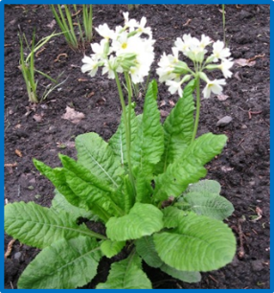 | 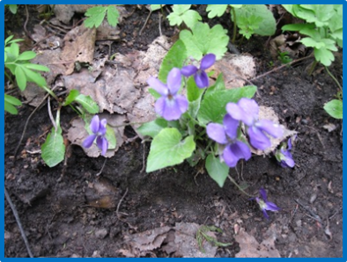 | 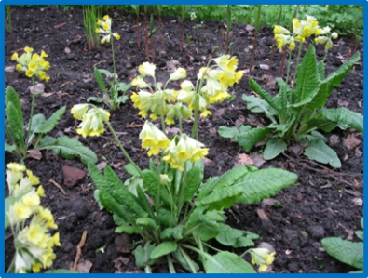 | 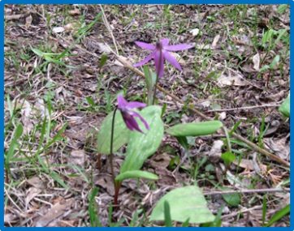
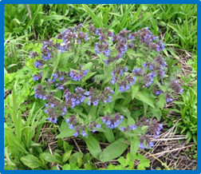 | 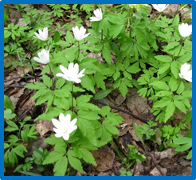 | 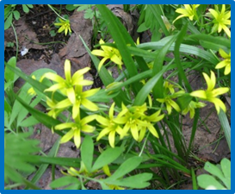 | 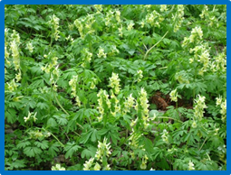

II. Народные названия.
Задание на соответствие (8 баллов).
Соотнесите народное название первоцвета с его видовым названием:
- В народе этот цветок называют “сон-травой” | А. Адонис
- Народные названия этого первоцвета: баранья трава, куделька | Б Прострел, или Ве́треница раскры́тая
- В народе растение называют жгун - корень, или сердечные ягоды, а в переводе с латинского, звучит “целебный необычайно” | В Первоцвет
- За то, что растение данного вида появляется одним из первых на проталинах, хорошо прогреваемых солнцем, его называют “черногоркой”, “горицветом” | Г. Пион
- В Сибири эти яркие, хорошо заметные на фоне зелени растения, называют “огоньки”, “жарки” | Д. Ландыш Майский
- В народе его ласково называют касатик | Е. Ветреница
- Анемона или «дочь ветров» | Ж. Купальница
- Лесной колокольчик | З. Ирис

Ответ занесите в таблицу:№2 «Народные названия первоцветов»

III. О каких растениях упоминается в легендах? (5 баллов)
Ответ занесите в таблицу №3 «Первоцветы в легендах»
1 | 2 | 3 | 4 | 5

- Согласно легенде, цветок получил имя Адониса, в честь финикийского и ассирийского бога Солнца, который ежегодно умирал осенью и воскресал весной.… О каком цветке идет речь?

- Русское название этого цветка связывают с легендой: «…Стала как-то нечистая сила прятаться за эту траву. Один из архангелов, чтобы раз и навсегда разделаться с нечистью, метнул громовую стрелу и прострелил траву сверху донизу. С тех пор нечистый обходит ее стороной и ближе 12 верст к ней не приближается». А в старинном травнике по этому случаю записано: “Кто носит траву при себе, такого человека дьявол стороной обходит, у кого в доме травка храниться будет – там добро поселится!”

- Согласно одной из христианских легенд, эти цветы – слезы Девы Марии, которые она проливала во время распятия Иисуса. Поэтому иногда их называют «Mary's tears». Другая легенда гласит, что это – слезы Евы. Она плакала, когда вместе с Адамом была изгнана из Райского уголка, и ее слезы превращались в цветы.

- Древние греки связывали появление этих цветов с дочерью аргосского царя Ио, которая полюбила Зевса, за что его жена Гера, превратила девушку в корову. Чтобы скрасить как-то жизнь своей возлюбленной, Зевс вырастил для нее эти чудесные цветки, которые символизировали любовный треугольник.

- Вулканологи утверждают, что эти цветы предсказывают извержение вулканов. Каждое извержение вулкана на острове Ява забирало очень много человеческих жизней до тех пор, пока жители не обратили внимание на растения, встречавшиеся только здесь, на склоне огнедышащей горы. Интересно, что распускались цветки только накануне извержения вулкана. Теперь жители близлежащих от вулкана деревень систематически следят за растением-спасителем и, как только оно начинает цвести, поспешно покидают селения. И говорят, первоцвет еще ни разу их не подвел. Сейчас этим свойством первоцвета заинтересовались ученые.
Это было растение ...

